[](https://www.zhihu.com/people/lin-zhi-rong-8)

[**小林coding**](https://www.zhihu.com/people/lin-zhi-rong-8)

专注图解计算机基础，《图解网络》和《图解系统》PDF 作者

9 人赞同了该回答

[发布于 2021-12-27 12:49，编辑于 2021-12-27 12:54](https://www.zhihu.com/question/506280734/answer/2287563282)

计算机组成原理会有两个方向深入的点，一个是面向硬件电路，一个是面向软件开发的。

我自己本身就是个开发者，所以**下面分享的学习资料都是偏向软件开发点计组原理，对于硬件电路这块的资料不做介绍，因此不会涉及到数字电路、微机原理等这些课程。**

计算机组成原理主要有四大块内容。

**第一大块，计算机的基本组成**，主要包含：

* 硬件设备组成：CPU、主板、内存、硬盘、显示器等；
* 冯诺依曼体系结构：运算器、控制器、存储器、输入设备、输出设备；
* 计算机性能：CPU 主频、响应时间、吞吐率

**第二块，计算机的指令和运算**，主要包含：

* 计算机指令：机器码（编译 -> 汇编 -> 机器码、指令格式和跳转、函数调用和程序栈）、程序的编译、链接、装载和执行；
* 计算机运算：二进制编码（整数、[反码](https://www.zhihu.com/search?q=%E5%8F%8D%E7%A0%81&search_source=Entity&hybrid_search_source=Entity&hybrid_search_extra=%7B%22sourceType%22%3A%22answer%22%2C%22sourceId%22%3A2105905576%7D)、补码、浮点数、定点数）、数字电路（门电路、加法器、乘法器）；

**第三块，处理器设计**，主要包含：

* CPU：建立[数据通路](https://www.zhihu.com/search?q=%E6%95%B0%E6%8D%AE%E9%80%9A%E8%B7%AF&search_source=Entity&hybrid_search_source=Entity&hybrid_search_extra=%7B%22sourceType%22%3A%22answer%22%2C%22sourceId%22%3A2105905576%7D)、面向流水线和设计、控制冒险和数据冒险、分支预测、异常和中断、并行计算

**第四块，存储器和 I/O 系统**，主要包含：

* 存储器的层次结构：SRAM 存储技术、寄存器、CPU 高速缓存、内存、固态硬盘、机械硬盘；
* 存储器和 I/O 系统：[虚拟内存](https://www.zhihu.com/search?q=%E8%99%9A%E6%8B%9F%E5%86%85%E5%AD%98&search_source=Entity&hybrid_search_source=Entity&hybrid_search_extra=%7B%22sourceType%22%3A%22answer%22%2C%22sourceId%22%3A2105905576%7D)、CPU和内存的通信、DMA技术、访问输入输出设备；
* CPU 高速缓存：局部性原理、缓存一致性协议、伪共享问题、write through 和 write back；
* 虚拟存储：缺页异常、TLB 加速地址转化、MMU 虚拟地址和物理地址转换；

其中**第一、第二、第四是对开发者而言是比较重要的内容**，而第三部分处理器的设计如果没时间可以先不用去了解。

别看这些内容很多，就被吓到了。

建议你在学习计算机原理的时候，心里要带着一个核心的问题去学习：「**我们写的程序是如何在计算机里跑起来的？**」

带着这个问题去学你就不知觉的会把知识点给串起来了，一层层的深入下去，一个知识点一个知识展开。

如果把这个问题能解释出来，那你对计算机组成原理有了一定的认识了。

我也把计算机经典书籍也整理好了，**点击获取方式**：[计算机必读书籍（含下载方式）数据结构，计算机网络，数据库，计算机组成原理，操作系统这些统统都有。](https://mp.weixin.qq.com/s?__biz=MzUxODAzNDg4NQ==&mid=100009867&idx=1&sn=aa23375caf517af18bfd61d0cee04a24&chksm=798da3214efa2a3793b1c51022d7a1fef6174378344ab09c8cdc00599e510d8c78a333a453de#rd)

**计组 - 入门学习**

**计算机科学速成课**

先极力推荐 b 站的《**计算机科学速成课**》，这个课程是国外录制的，内容真的是好，视频的动画很精美，讲课的时候不会很死板，反正就是不看后悔、相见很晚系列。

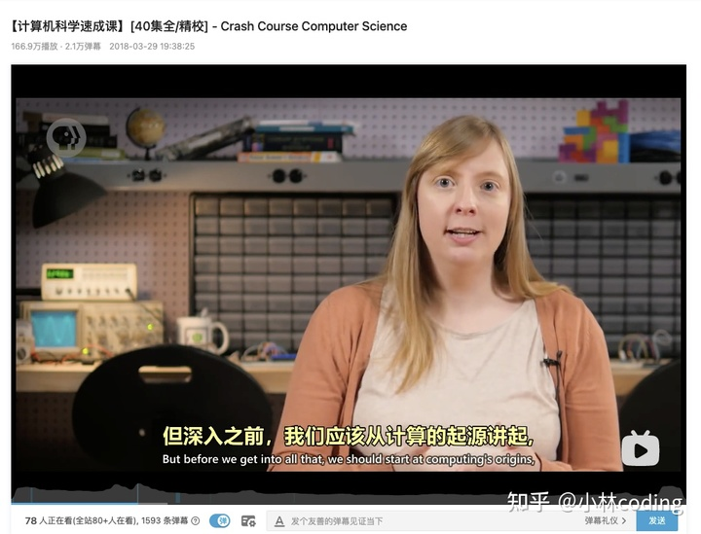

**对于入门计算机组成，可以先看前 10 个视频**，看完这 10 个视频也就不到 2 个小时，看完前 10 个视频对计算机的工作方式就有一个基本的了解了。

看完前 10 个视频就可以开始看书了。

**《计算机是怎么样跑起来》和《程序是怎么跑起来的》**

讲真，不太建议小白一上来就看那些厚的不行的计算机组成原理的黑皮书，这些书是经典的没错，也正是由于它们是经典的，所以这些书的知识体系很全、很多、很厚。

但是这样很容易让初学者迷失在里头，可能刚兴致勃勃看几十页就放弃了，于是这些厚的不行的书就成为了你们的**垫书神器**，**知识没学多少，颈椎病倒是治好了。**

对于初学者，我推荐两本书《**计算机是怎么样跑起来**》和《**程序是怎么跑起来的**》，这两本很薄而且图文并茂，作者都是用大白话的方式来阐述知识，这点对初学者非常友好。

这两本不用 1 个月就能看完，因为在看这两本书的时候，你会看的很顺畅，相比学习的心态，你更多的是会带着「好奇心」的心态去读。

其中**《程序是怎么跑起来的》是一个「微缩版本」的计算机组成原理**，你可以只选择看这一本。

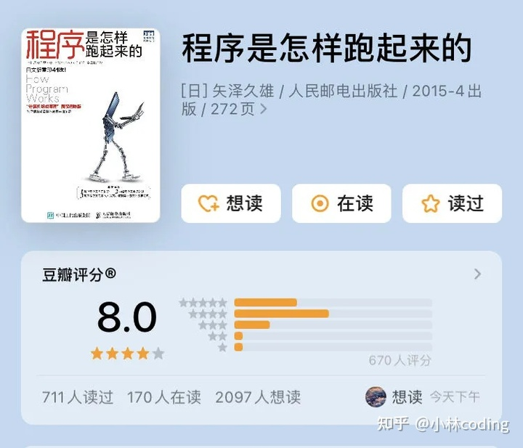

从这本书的名字也可以知道，它是从计算机是怎么运行程序的视角来讲的，然后把涉及到的计算机硬件和它们之间是如何协作的一点一点的给大家带出来，让大家能瞬间明白这些计算机硬件的作用。

这本仅仅是入门级别，主要的作用是让初学者明白计算机组成原理这门课是学什么的，以及梳理主要的知识体系，用了这本书的概念后，在去深入计算机组成的时候，就不会雨里雾里的。

**《编码》**

《[**编码：隐匿在计算机软硬件背后的语言**](https://www.zhihu.com/search?q=%E7%BC%96%E7%A0%81%EF%BC%9A%E9%9A%90%E5%8C%BF%E5%9C%A8%E8%AE%A1%E7%AE%97%E6%9C%BA%E8%BD%AF%E7%A1%AC%E4%BB%B6%E8%83%8C%E5%90%8E%E7%9A%84%E8%AF%AD%E8%A8%80&search_source=Entity&hybrid_search_source=Entity&hybrid_search_extra=%7B%22sourceType%22%3A%22answer%22%2C%22sourceId%22%3A2105905576%7D)》这本书也很不错，是本**科普类的书**，非常适合非科班的同学。



主要讲是计算机工作的原理（二进制编码、加减法运算、计算机部件、浮点数定点数、处理器等），也就是跟计组息息相关的知识，它的内容很有趣味性，并不想教科书那样晦涩难懂，丝毫不会让你感到生硬，读起来很畅快。

**计组 - 深入学习**

**《计算机组成与设计：硬件 / 软件接口》**

想要深入学习计算机组成原理的同学，我首先推荐《**计算机组成与设计：硬件 / 软件接口**》这本书，

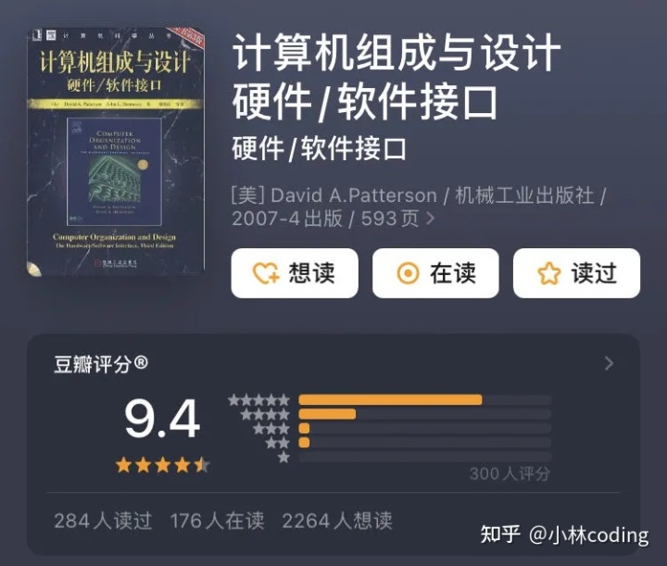

这本书确实很厚，差不多 500 多页，但是**书从来没有人规定一定要从头读到尾，一页页的读的。**重要的不是看完一本书，而是从书上学到多少，解决了什么问题。

大家可以挑这几个章节看，跟[开发者](https://www.zhihu.com/search?q=%E5%BC%80%E5%8F%91%E8%80%85&search_source=Entity&hybrid_search_source=Entity&hybrid_search_extra=%7B%22sourceType%22%3A%22answer%22%2C%22sourceId%22%3A2105905576%7D)关系比较大的章节：

* **第一章：计算机抽象以及相关技术**，这个章节主要是介绍了计算机组成的思想，可以简单快读看，不用重点读；
* **第二章：指令**，大体上讲的是计算机是如果识别和运行指令的，以及代码到指令的过程；
* **第三章：计算机的算数运算**，介绍的是计算机是如何进行加减乘除法的，以及浮点数的运算；
* **第五章：层次化存储**，讲的是计算机的存储层次结构，而且重点讲的是 CPU Cahe。

**计算机组成原理视频课程**

看书觉得很累，也可以结合视频一起看，这里推荐**哈工大的《计算机组成原理》视频**，在 b 站就可以直接看，大家自己去搜索就可以。

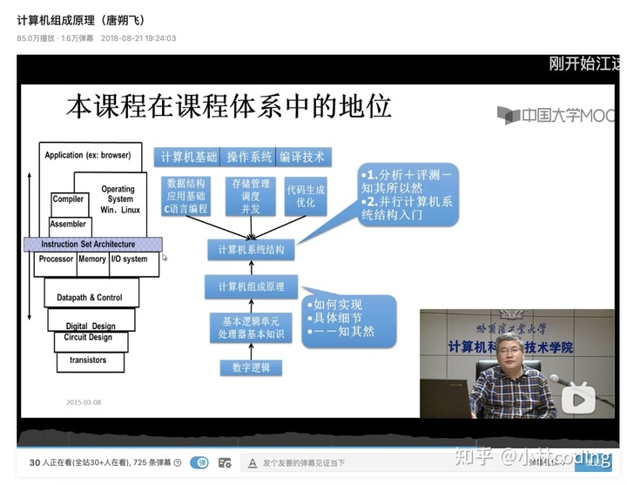

看书和看视频可以相互结合的，比如你看视频看了计算机指令的内容，然后你可以不用继续往下看，可以回到一本书上，看书上对应这个章节的内容，这是个很好的学习方法，视频和书籍相辅相成。

你要是觉得哈工大的计组课程太难，你可以看**王道考研的计算机组成原理的视频课程**，同样 b 站就可以看。

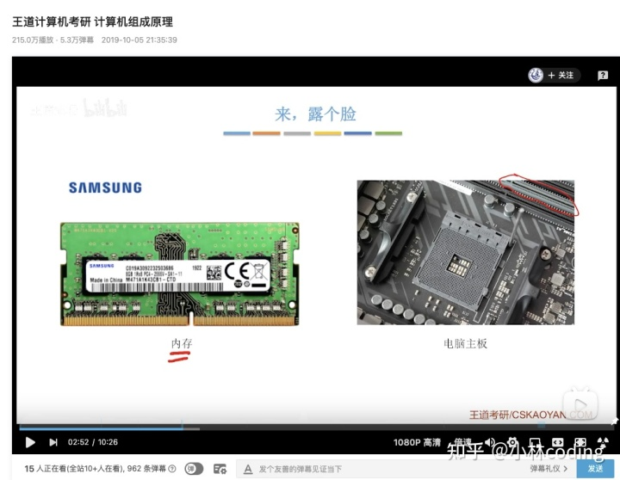

这个视频虽然是针对考研的，但是也是可以作为学习计组的资料，讲的内容不会太深，适合你快速建立[计算机组成原理体系](https://www.zhihu.com/search?q=%E8%AE%A1%E7%AE%97%E6%9C%BA%E7%BB%84%E6%88%90%E5%8E%9F%E7%90%86%E4%BD%93%E7%B3%BB&search_source=Entity&hybrid_search_source=Entity&hybrid_search_extra=%7B%22sourceType%22%3A%22answer%22%2C%22sourceId%22%3A2105905576%7D)，和梳理计组知识的脉络。

**《**[**深入理解计算系统**](https://www.zhihu.com/search?q=%E6%B7%B1%E5%85%A5%E7%90%86%E8%A7%A3%E8%AE%A1%E7%AE%97%E7%B3%BB%E7%BB%9F&search_source=Entity&hybrid_search_source=Entity&hybrid_search_extra=%7B%22sourceType%22%3A%22answer%22%2C%22sourceId%22%3A2105905576%7D)**》**

另外，在推荐一本《**深入理解计算系统**》这本书，人称 CSAPP。

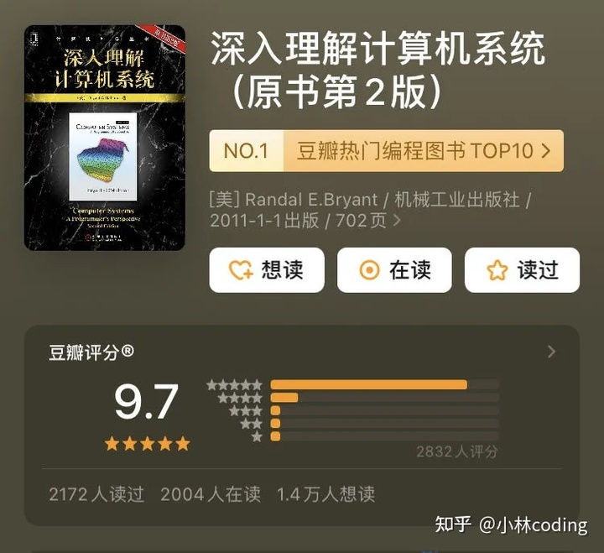

可能大家以为这本书是讲操作系统的，我最开始也以为是这样。后面当我开始啃这本书的时候，发现我大错特错，它远不止我想的那样。

这本书是从程序员的角度学习计算机系统是如何工作的，通过描述程序是如何映射到计算机系统上，程序是如何执行的，以及程序效率低下的原因，这样的方式可以让大家能更好的知道「程序与计算机系统」的关系。

CSAPP 涵盖的内容非常多，有**计算机组成 + 操作系统 + 汇编 + C语言 + Linux系统编程**，涉猎的领域比较多，是一本综合性的书，更是一本程序员修炼内功的指引书。

CSAPP 主要包括以下内容：

* 信息表示（如何使用二进制表示整型、浮点数等）；
* C 和汇编语言的学习（通过汇编语言更深入地理解C语言是什么）；
* [计算机体系结构](https://www.zhihu.com/search?q=%E8%AE%A1%E7%AE%97%E6%9C%BA%E4%BD%93%E7%B3%BB%E7%BB%93%E6%9E%84&search_source=Entity&hybrid_search_source=Entity&hybrid_search_extra=%7B%22sourceType%22%3A%22answer%22%2C%22sourceId%22%3A2105905576%7D)（存储层次结构、局部性原理、处理器体系结构）；
* 编译链接（C语言如何从文本变成可执行文件、静态链接、动态链接）；
* 操作系统的使用（异常控制流、虚拟内存、多个系统调用介绍）；
* 网络及并发编程（并发的基本概念、网络相关的系统调用的介绍）。

你会发现有部分内容和《**计算机组成与设计：硬件 / 软件接口**》这本书重合了，**重合的部分就是重中之重的计算机组成原理知识了**，而且内容都是差不多的，你可以看完一本书的内容，然后跳到另外一本看相同章节的内容，多本书的结合可以让我们更加容易理解。

这两本书有个区别：

* 《[计算机组成与设计：硬件 / 软件接口](https://www.zhihu.com/search?q=%E8%AE%A1%E7%AE%97%E6%9C%BA%E7%BB%84%E6%88%90%E4%B8%8E%E8%AE%BE%E8%AE%A1%EF%BC%9A%E7%A1%AC%E4%BB%B6+%2F+%E8%BD%AF%E4%BB%B6%E6%8E%A5%E5%8F%A3&search_source=Entity&hybrid_search_source=Entity&hybrid_search_extra=%7B%22sourceType%22%3A%22answer%22%2C%22sourceId%22%3A2105905576%7D)》讲的指令格式是 RISC 的；
* 《深入理解计算系统》讲的指令格式是 x86 的；

其他重合的计组知识都大同小异。

CSAPP 的视频课程是国外老师录制的，但是在 b 站已经有好人帮我们做了中文字幕，看了这视频，相当于在国外上了一门计算机课的感觉。

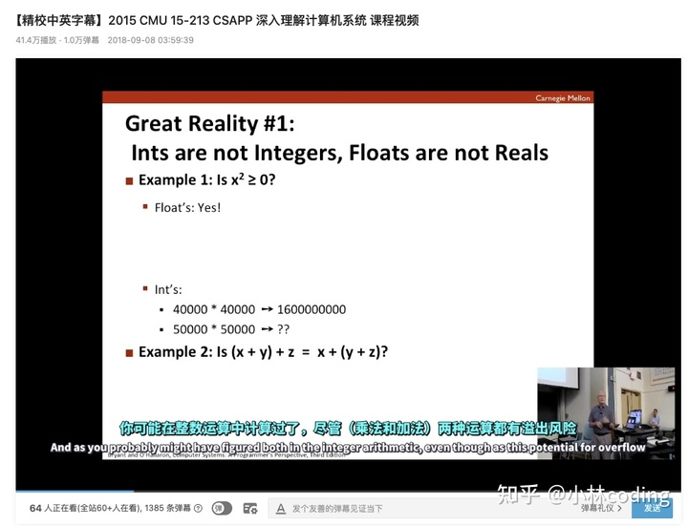

如果你是在校生，有了一定 C 语言基础后，非常建议你就开始看这本书，有精力也可以做做 CSAPP 的 lab。**越早开始看，你的收益就越大，因为当计算机体系搭建起来后，你后面再深入每一个课程的时候，你会发现学起来会比较轻松些。**

对于已经工作了，但是计算机系统没有一个清晰认识的读者，也可以从这本书开始一点一点学起来，这本书是很厚，但是并不一定要把书完完看完，每个章节的知识点还是比较独立的，有关硬件的章节我们可以选择跳过。

我也整理一套系统化学习 CS 的书籍，这次分享给大家。

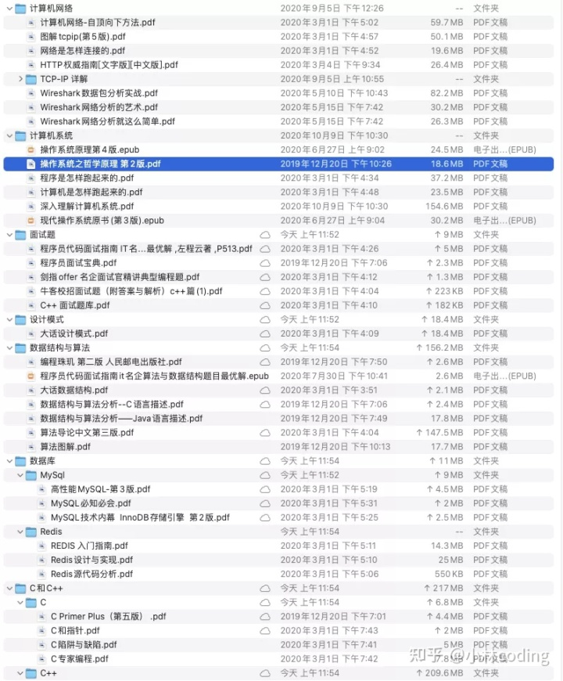

**点击获取方式**：[计算机必读书籍（含下载方式）数据结构，计算机网络，数据库，计算机组成原理，操作系统这些统统都有。](https://mp.weixin.qq.com/s?__biz=MzUxODAzNDg4NQ==&mid=100009867&idx=1&sn=aa23375caf517af18bfd61d0cee04a24&chksm=798da3214efa2a3793b1c51022d7a1fef6174378344ab09c8cdc00599e510d8c78a333a453de#rd)

**这就是我学计组的心得啦。**

**没学过计组的同学，可以找个时间补补了，提高下自己的「内功」。**

**干就完啦！**

**絮叨**

小林在知乎写了很多**图解网络和操作系统**的系列文章，很高兴收获到很多知乎朋友的认可和支持，正好最近图解网络和操作系统的文章连载的有 **20+ 篇**了，也算有个体系了。

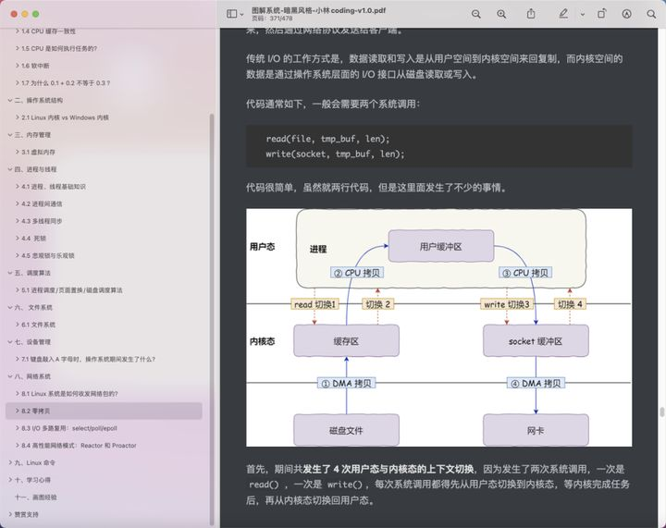

所以为了方便知乎的朋友们阅读，**小林把自己原创的图解网络和图解操作系统整理成了 PDF**，一整理后，没想到每个图解都输出了 **15 万字 + 500 张图，**质量也是杠杠的，有很多朋友特地私信我，看了我的图解拿到了大厂的offer。

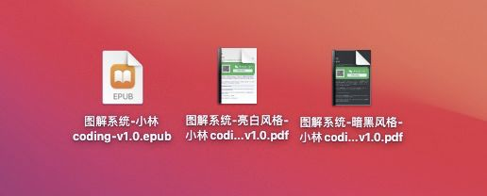

**图解系统 PDF 开源下载：**

[突击大厂面试，图解系统开放下载！​mp.weixin.qq.com/s/K_BFbsvC27cU3by6vmzdUA​mp.weixin.qq.com/s/K_BFbsvC27cU3by6vmzdUA​mp.weixin.qq.com/s/K_BFbsvC27cU3by6vmzdUA​mp.weixin.qq.com/s/K_BFbsvC27cU3by6vmzdUA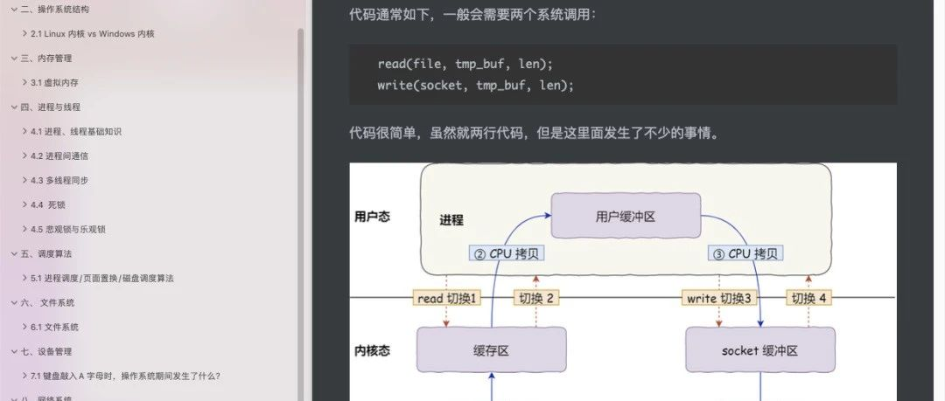](https://mp.weixin.qq.com/s/K_BFbsvC27cU3by6vmzdUA)

**图解网络 PDF 开源下载：**

[突击大厂面试，图解网络开放下载！​mp.weixin.qq.com/s/_23WhJ9bOV9vjRq5EXsaXA​mp.weixin.qq.com/s/_23WhJ9bOV9vjRq5EXsaXA​mp.weixin.qq.com/s/_23WhJ9bOV9vjRq5EXsaXA​mp.weixin.qq.com/s/_23WhJ9bOV9vjRq5EXsaXA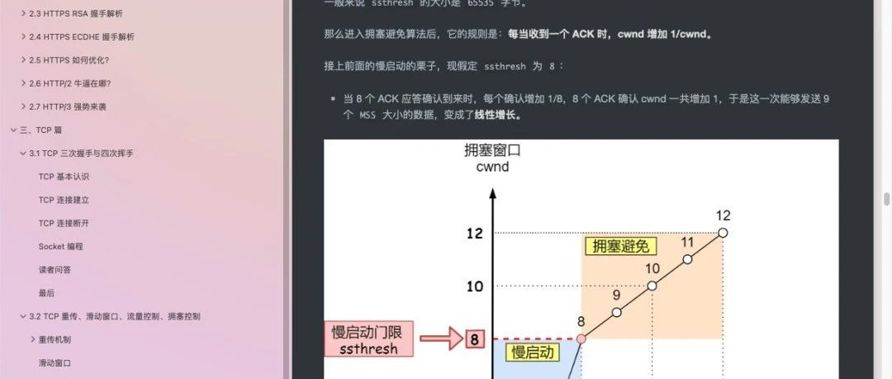](https://mp.weixin.qq.com/s/_23WhJ9bOV9vjRq5EXsaXA)

最后祝大家前程似锦，在编码的道路上一马平川。

如果文章对你帮助的话，可以给[@小林coding](https://www.zhihu.com/people/b99d048edd00b50737e17328ffb2bf2c) **点个赞，点个收藏**

[发布于 2021-12-27 12:49，编辑于 2021-12-27 12:54](https://www.zhihu.com/question/506280734/answer/2287563282)